**Шило Евфрозина (Szyłowa Euphrosina)**

26 мая 1801 года – крестная мать Елены, дочери Павла и Анастасии Шил с деревни Шилы (НИАБ 937-4-32, лист 4об, №11/1801-р).

17 августа 1802 г – крестная мать Марьяны, дочери Змитрока и Авдотьи Каминских с деревни Домашковичи (НИАБ 937-4-32, лист 7, №23/1802-р).

**НИАБ 937-4-32:** Лист 7. **Метрическая запись №23/1802-р.**

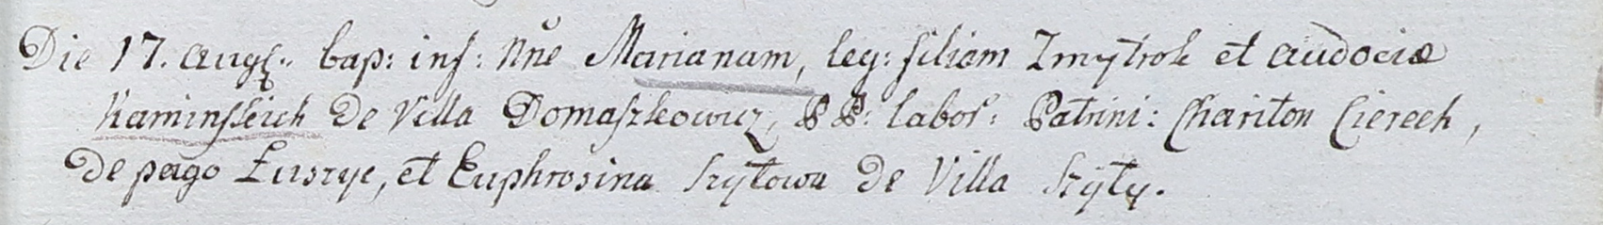

Дедиловичский костел Наисвятейшего Сердца Иисуса. 17 августа 1802 года. Метрическая запись о крещении.

Kaminska Mariana – дочь крестьян с деревни Домашковичи.

Kaminski Zmytrok – отец.

Kaminska Audocia – мать.

Cierech Chariton – крестный отец, крестьянин, с деревни Лустичи.

Szyłowa Euphrosina – крестная мать, крестьянка, с деревни Шилы.

Linhart Hyacinthus – ксёндз.